郴阳花灯小调
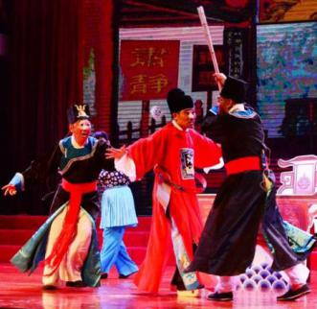
郴阳花灯小调《能干嫂打响惊啪》
郴阳花灯小调是流传在郴州北湖区民间曲艺的表演形式，传承有一百多年的历史，深受群众喜爱。郴阳花灯小调的主要形式是两人表演，有时也可以是单人、三人或者是多人，音乐优美动听、朗朗上口，其表现的内容多是群众生产和生活的真实写照。2016年底被列入省级非物质文化遗产曲艺类名录。
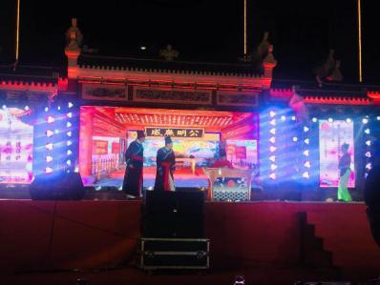
郴阳花灯小调是以湘南农村生产生活为题材，表演载歌载舞、幽默风趣，以小队伍、小装备、小场地的三小为特色，素有南方“二人转”的美称，深受老百姓的青睐。演出时，一旦一丑唱对子调，节目短小、情节简单，内容以表现劳动生产、爱情生活为主，曲调主要是民歌小调，表演动作也主要是旦舞手巾，丑耍油纸扇，走矮步围着旦角转圈。
图文来源于网络

